

**Моско́вское метро́.**

Моско́вское метро́ – э́то не про́сто вид тра́нспорта, э́то подзе́мный го́род с прекра́сными дворца́ми-ста́нциями, именны́ми поезда́ми, исто́риями и леге́ндами.

Ещё в XIX ве́ке возни́кла иде́я созда́ния метро́ в Москве́, но в го́роде бы́ли популя́рны ко́нки и трамва́и, кото́рые приноси́ли большо́й дохо́д в казну́, поэ́тому э́ту иде́ю не поддержа́ла Городска́я Ду́ма. Сле́дующий прое́кт был предло́жен накану́не Пе́рвой мирово́й войны́, ему́ сно́ва не суждено́ бы́ло осуществи́ться.

Моско́вский метрополите́н был откры́т 15 ма́я 1935 го́да. Пе́рвая ли́ния моско́вского метрополите́на включа́ла в себя́ 13 ста́нций: от ста́нции «Соко́льники» до ста́нции «Парк культу́ры».

Во вре́мя Вели́кой Оте́чественной войны́ метро́ испо́льзовалось как бомбоубе́жище. За вре́мя авианалётов в метро́ родило́сь 217 дете́й. В тяжёлые го́ды войны́ продолжа́лось строи́тельство метрополите́на. Бы́ло сооружено́ 7 ста́нций. На э́тих ста́нциях устано́влены табли́чки с на́дписью «Сооружено́ в дни Оте́чественной Войны́».

Москва́ росла́ и застра́ивалась, продлева́лись и ли́нии метро́, увели́чивалось коли́чество но́вых ста́нций. В нача́ле 2000-х гг. ли́нии метро́ выхо́дят за преде́лы МКАД (Моско́вская кольцева́я автодоро́га), остава́ясь в преде́лах Москвы́. В конце́ 2000-х гг. появля́ется ста́нция метро́ в Моско́вской о́бласти.

В Моско́вском метро́ 185 ста́нций. Из них 184 располо́жены на террито́рии Москвы́ и 1 («Мяки́нино») — в Моско́вской о́бласти. Мно́гие ста́нции меня́ли свои́ назва́ния, не́которые — по не́скольку раз. Бо́льшая часть ста́нций — подзе́мные, то́лько де́сять ста́нций — назе́мные и пять — надзе́мные (на эстака́дах и моста́х). Сумма́рно ста́нции составля́ют 12 ли́ний. Ли́нии име́ют назва́ния, но москвичи́ ча́сто называ́ют ли́нии по цве́ту. Наприме́р, «жёлтая ве́тка», «зелёная ве́тка» и т.д. Ли́нии обслу́живаются 27 переса́дочными узла́ми. Из них оди́н четырёхстанцио́нный («Алекса́ндровский сад» — «Арба́тская» — «Библиоте́ка и́мени Ле́нина» — «Борови́цкая»), 7 трёхстанцио́нные и 19 дву́хстанцио́нные.

У моско́вского метро́ есть одна́ осо́бенность: моско́вское метро́ име́ет радиа́льно-кольцеву́ю структу́ру, поэ́тому одна́ и та же ста́нция, лежа́щая на пересече́нии прямо́й и окру́жности, нахо́дится как и на прямо́й ли́нии, так и на кольце́. Назва́ние одно́, но ста́нции ра́зные! Москвичи́ так и называ́ют э́ти ста́нции: «радиа́льная» и «кольцева́я». Наприме́р, «Белору́сская радиа́льная» и «Белору́сская кольцева́я».

В Моско́вском метрополите́не существу́ет тради́ция созда́ния именны́х поездо́в. В эксплуата́ции нахо́дятся семь таки́х соста́вов. Наприме́р, по́езд «Акваре́ль».

[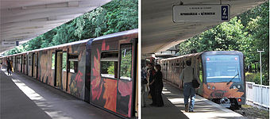](http://ru.wikipedia.org/wiki/%D0%A4%D0%B0%D0%B9%D0%BB:Metro-aquarel3.jpg)

«Акварель» на станции «Измайловская»

**«**Акваре́ль**»** -- по́езд-галере́я с репроду́кциями карти́н был со́здан по инициати́ве Серге́я Андрия́ки. Экпози́ция в по́езде меня́ется раз в год: тво́рчество шко́лы акваре́ли Серге́я Андрия́ки, акваре́льных шеде́вров Ру́сского музе́я, музе́я изобрази́тельных иску́сств и́мени А. С. Пу́шкина, Вя́тского музе́я им. бра́тьев Васнецо́вых. Хо́дит по́езд по Арба́тско-Покро́вской ли́нии.

Моско́вское метро́ не то́лько тра́нспорт -- э́то и исто́рия, и иску́сство, живо́й, постоя́нно соверше́нствующийся органи́зм.

**Вопросы и задания к тексту:**

1. Когда появилась идея создания метро в Москве? Когда открылась первая линия московского метро? Сколько станций она включала в себя? Посмотрите мультфильм (<http://www.youtube.com/watch?v=j0m2a85hFek&feature=related> песня извозчика). На что жалуется извозчик? От какой до какой станции можно было доехать на метро? Какая это линия?
2. В качестве чего использовалось метро во время войны?
3. Как выглядит метро в наше время? Сколько станций включает в себя? Какова его структура?
4. Что такое «радиальная» и «кольцевая» станции?
5. Что такое именной поезд?
6. Перескажите текст.
7. Давайте попутешествуем по метро. Вы находитесь на станции «Сокольники», Вам необходимо добраться до станции «Третьяковская». Объясните свою дорогу.

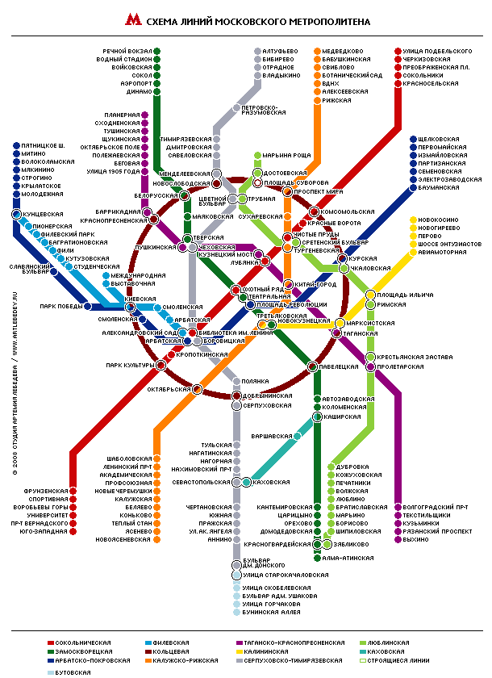

**Словарь**

Конка́ Koňská dráha

Приноси́ть дохо́д Přinášet zisk

Казна́ Státní pokladna

Накану́не V předvečer

Осуществи́ться Uskutečnit se

Бомбоубе́жище Bombový kryt

Сооружи́ть Postavit

Продлева́ть Prodlužovat

Эстака́да Nadjezd (rampa)

Эксплуата́ция Použití, využívání (exploatace)

Соста́в Vlaková souprava (též složení, struktura)

Соверше́нствоваться Zdokonalovat se